8 класс алгебра
Обобщающий урок по теме:
«Решение неравенств и систем неравенств с одной переменной».

Цель урока: 1) обобщить и систематизировать знания учащихся по данной
теме;
2) развивать навык применять изученные определения и свойства
при решении заданий;
3) воспитывать сознательное отношение к учебе;
4) контроль знаний учащихся.

Ход урока:
- Организационный момент.
- Актуализация знаний учащихся:
1 задание:
закончите предложение, чтобы получилось правильное утверждение:
- Неравенства вида aх>b или аx<b,где а и b некоторые числа, х-переменная, называют…(линейными неравенствами с одной переменной).
- Множество всех чисел, удовлетворяющих условию a<x<b называется числовым…(промежутком).

- Неравенство, содержащее знак ≥ или ≤, называется…(нестрогим).
- Неравенство со знаками > или <, называется…(строгим).

- Если обе части неравенства умножить или разделить на одно и тоже положительное число, то знак неравенства…(не изменится).
- Если обе части неравенства разделить на одно и тоже отрицательное число, то знак неравенства…(изменится на противоположный).

- Решением неравенства с одной переменной называется значение переменной, которое обращает его…(в верное числовое неравенство).
- Решением системы неравенств с одной переменной называется значение переменной, при котором …(верно каждое из неравенств системы).

2 задание:
Сейчас перед вами на доске появится 2 цветочка. В центре – написано неравенство. Нужно выбрать лепесток с верной записью ответа и стебель, на котором изображено верное решение на координатной прямой.

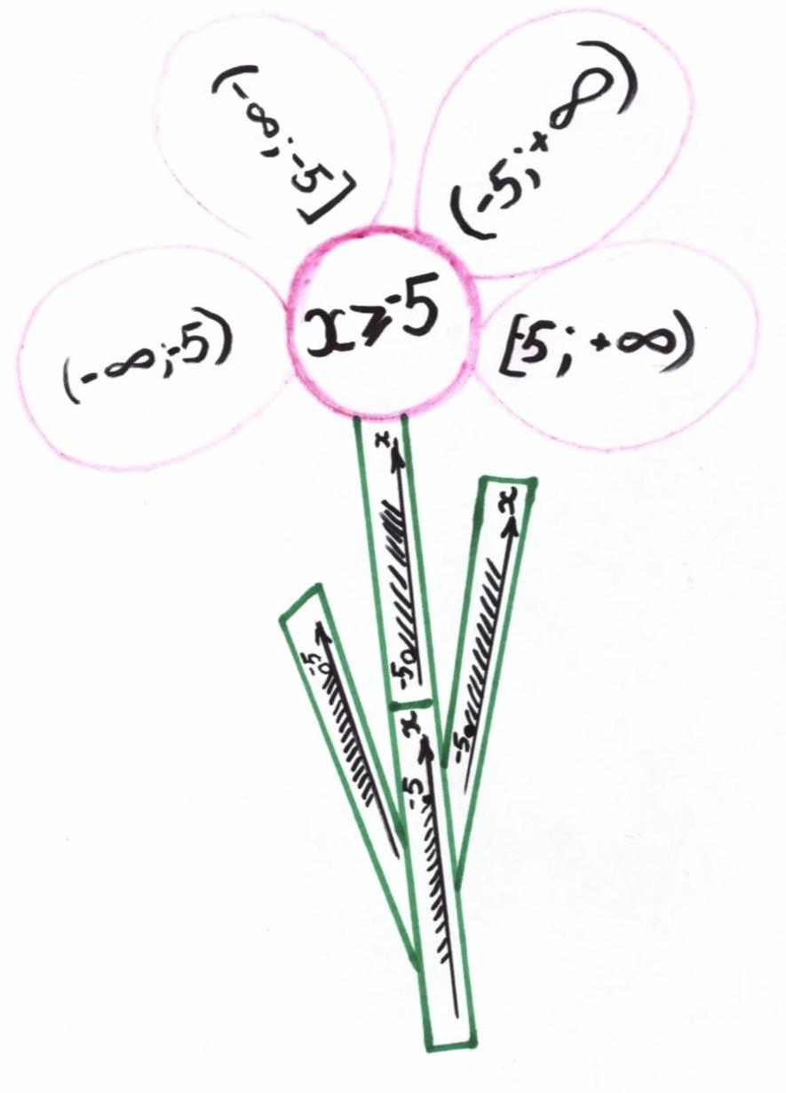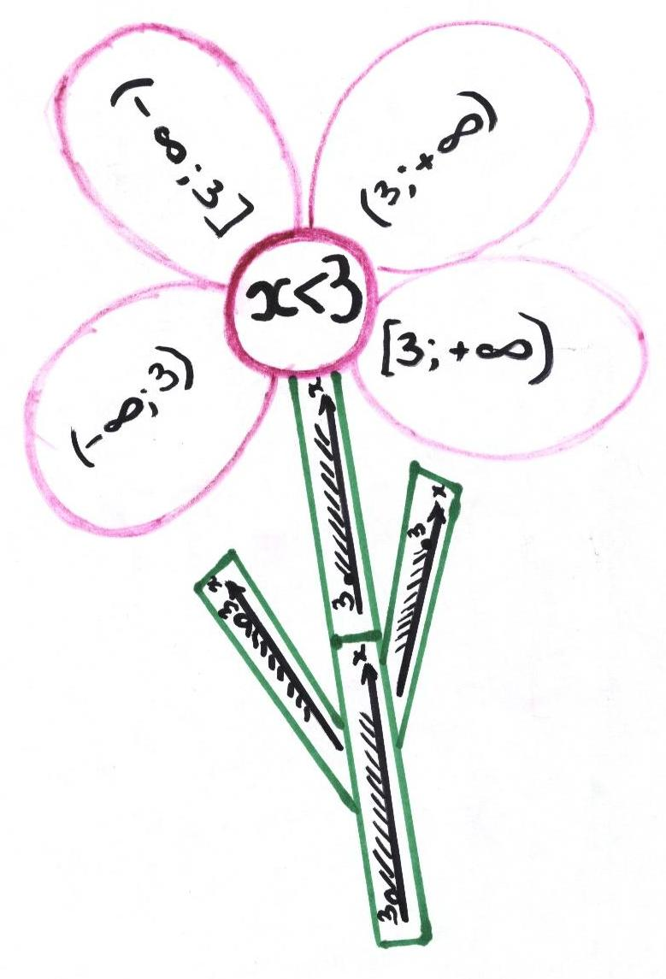

3 задание:
Выберите верную запись ответа промежутка, изображенного на рисунке

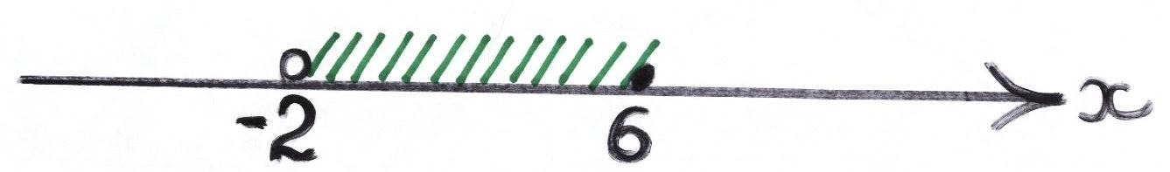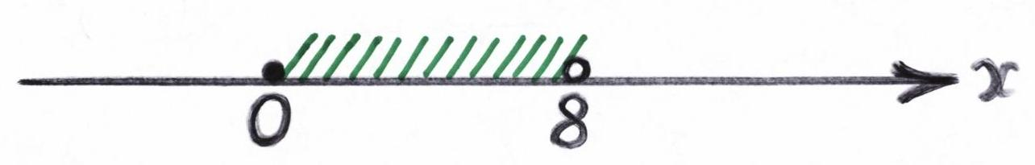
А) (-2;6] А) (0;8)
Б) (-2;6) Б) [0;8]
В) [-2;6] В) (0;8]
Г) [-2;6) Г) [0;8)

4 задание:
Выберите координатную прямую, на которой изображено верное решение записанного неравенства:
(- ∞;-3] [-2; +∞)

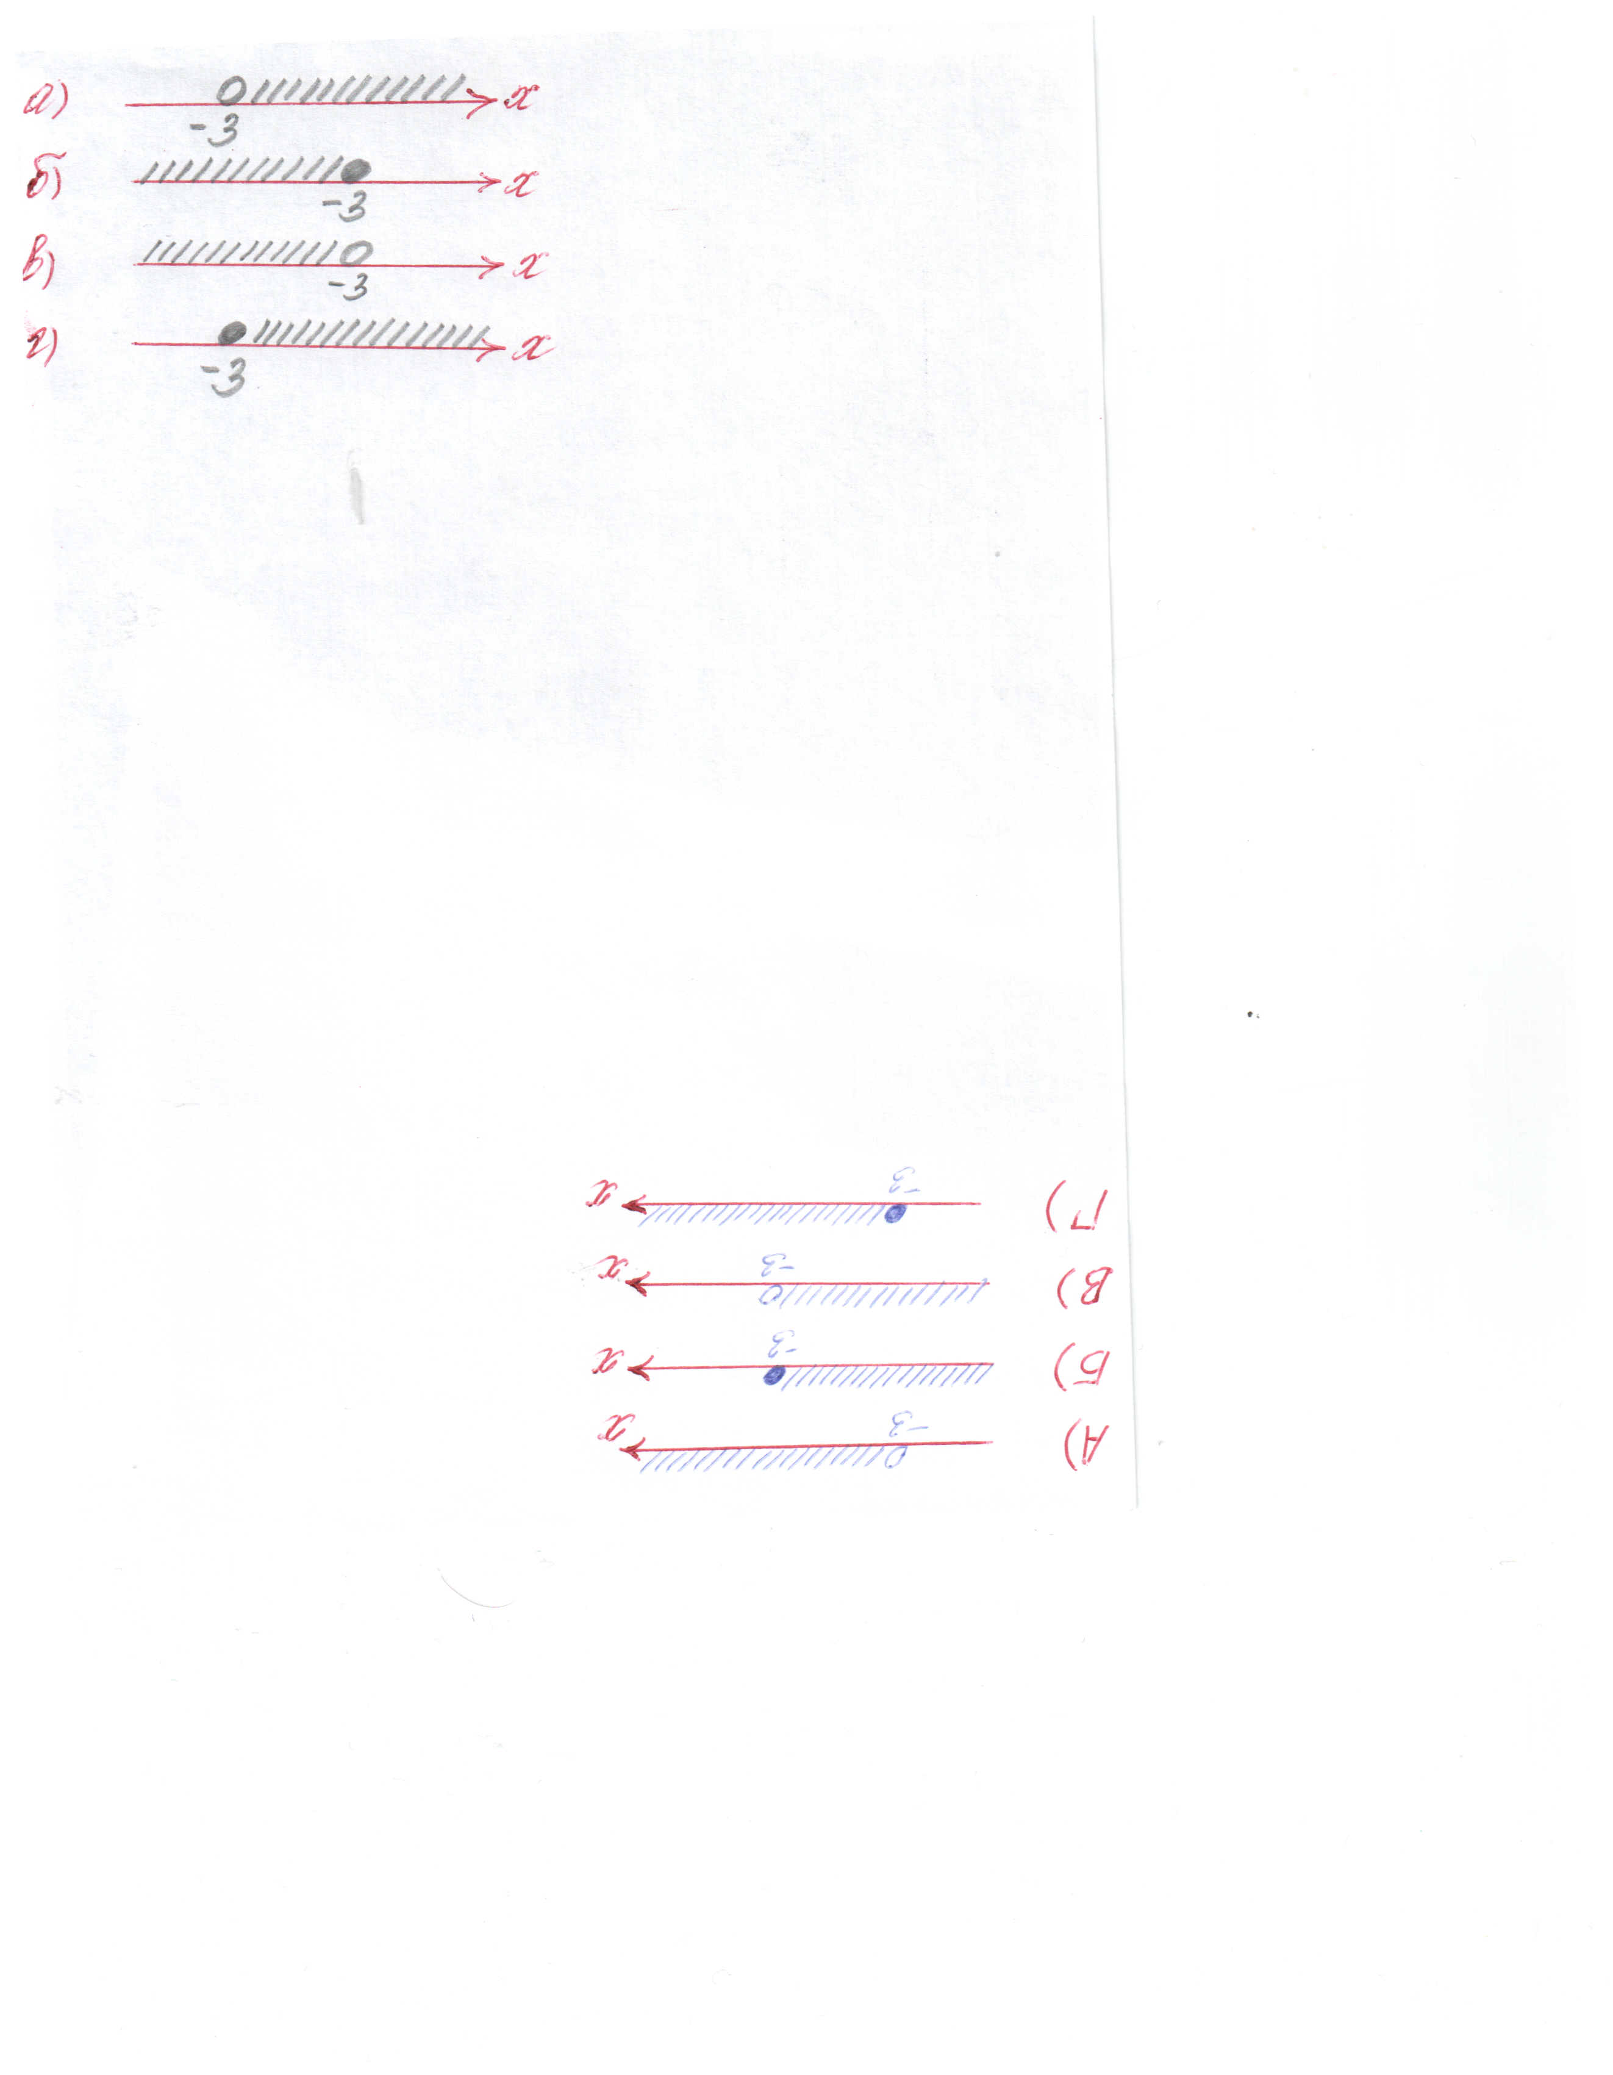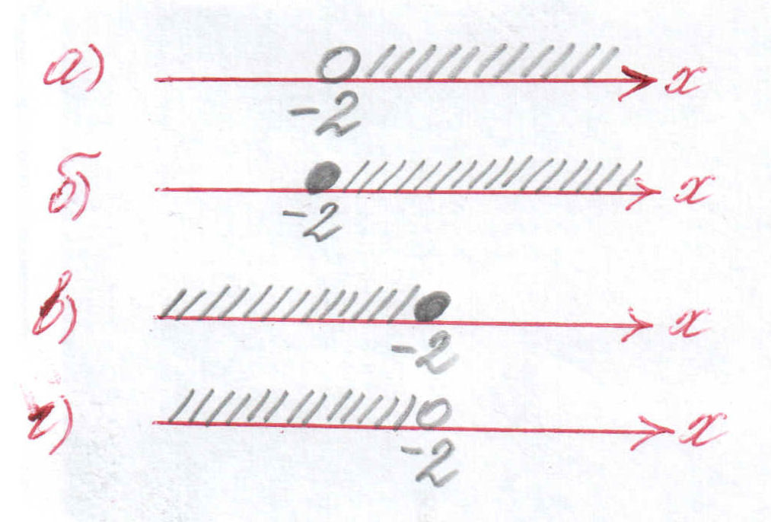

5 задание:
Запишите, какие из целых чисел принадлежат промежутку:
а) (-1; 3,6)
б) [-2; 4,3]
6 задание:
Является ли число 2 решением неравенства?
2х-1<4 4х+5>3
А) Да А) Да
Б) Нет Б) Нет

7 задание:
Решите неравенство:
11x-2<9 2х+1>7
Выберем ответ:
А) (-0,5;+∞) Б) (1;+ ∞) А) (4;+∞) Б) (3;+ ∞)
В) (- ∞;-0,5) Г) (- ∞;1) В) (- ∞;4) Г) (- ∞;3)

8 задание:
Решите систему неравенств:
6x-12>0
2x-3>0
Выберите ответ:
А) (1,5;2) Б) (- ∞;1,5] В) (2;+ ∞) Г) (1,5; + ∞)

9 задание:
Найдите количество целых чисел, являющихся решениями системы:

3-2а≤13
5a<17

А) 8
Б) 9
В) 2
Г) 7

12a-37>0
6a≤42

А) 3
Б) 4
В) 2
Г) 5

- Индивидуальная работа:
  - Работа по карточкам
I карточка
1. Изобразите на координатной прямой промежуток:
а) (-4; 3]
б) (-5; +∞)

2. Запишите промежуток, изображенный на координатной прямой:

3. Принадлежит ли промежутку [-2,5; 2,4] число -2,6; -2,1; 0; 1; 2,3; 2,4?

4. Решите неравенство: а) 17+x >37; б) 5-x≤1

II карточка

1. Изобразите на координатной прямой промежуток:
а) [-3; 1,5)
б) (-∞; 4)

2. Запишите промежуток, изображенный на координатной прямой:

3. Укажите наибольшее целое число, принадлежащее промежутку: а) (-4; 12) ) [-4; 0,8]?

4. Решите неравенство: а) 7x > 42; б) -5x ≤ 35

III карточка

1. Изобразите на координатной прямой промежуток:
а) [-1,5; + ∞)
б) (- ∞; 6)

2. Запишите промежуток, изображенный на координатной прямой:

3. Изобразите на координатной прямой и запишите, используя введенные обозначения, промежуток, задаваемый условием:
а) x ≥ 3,2
б) x < 8

4. Какие из целых чисел принадлежат промежутку (-1; 3,6)?

  - Компьютерное тестирование
My Test
- Работа с учебником: №885(а;в); 886(а;б)
- Д/з: п.32-35 повторить №887(а;б);888(а;в)

